Прокурор Восточного административного округа города Москвы разъясняет: памятка на тему "Свалка мусора запрещена! Ответственность за незаконные свалки"
18.11.2024
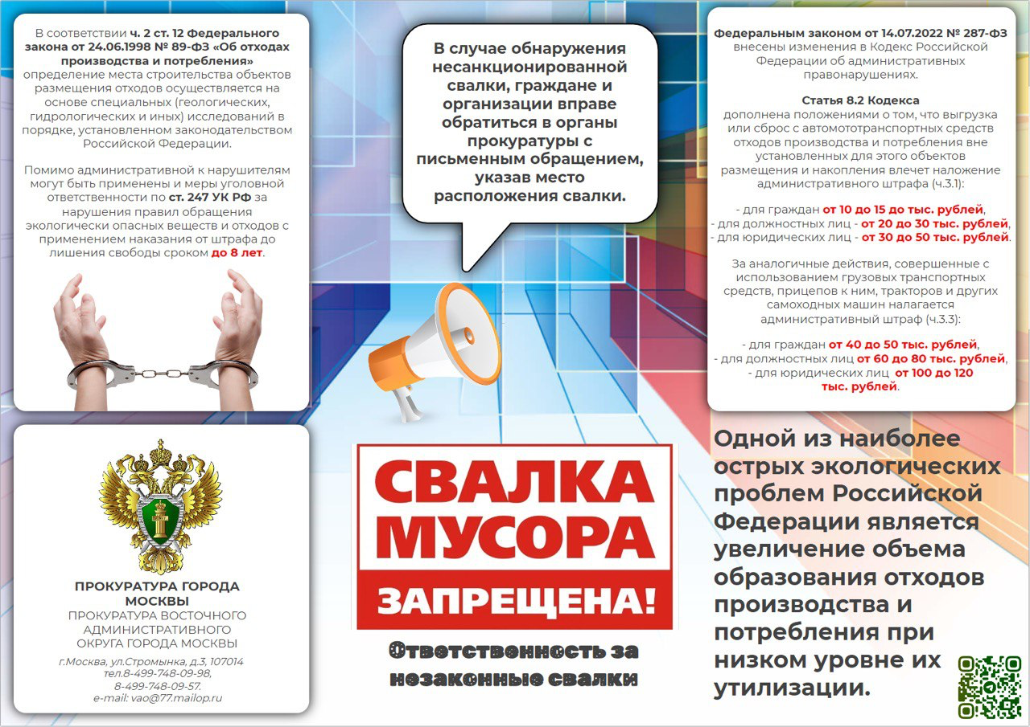
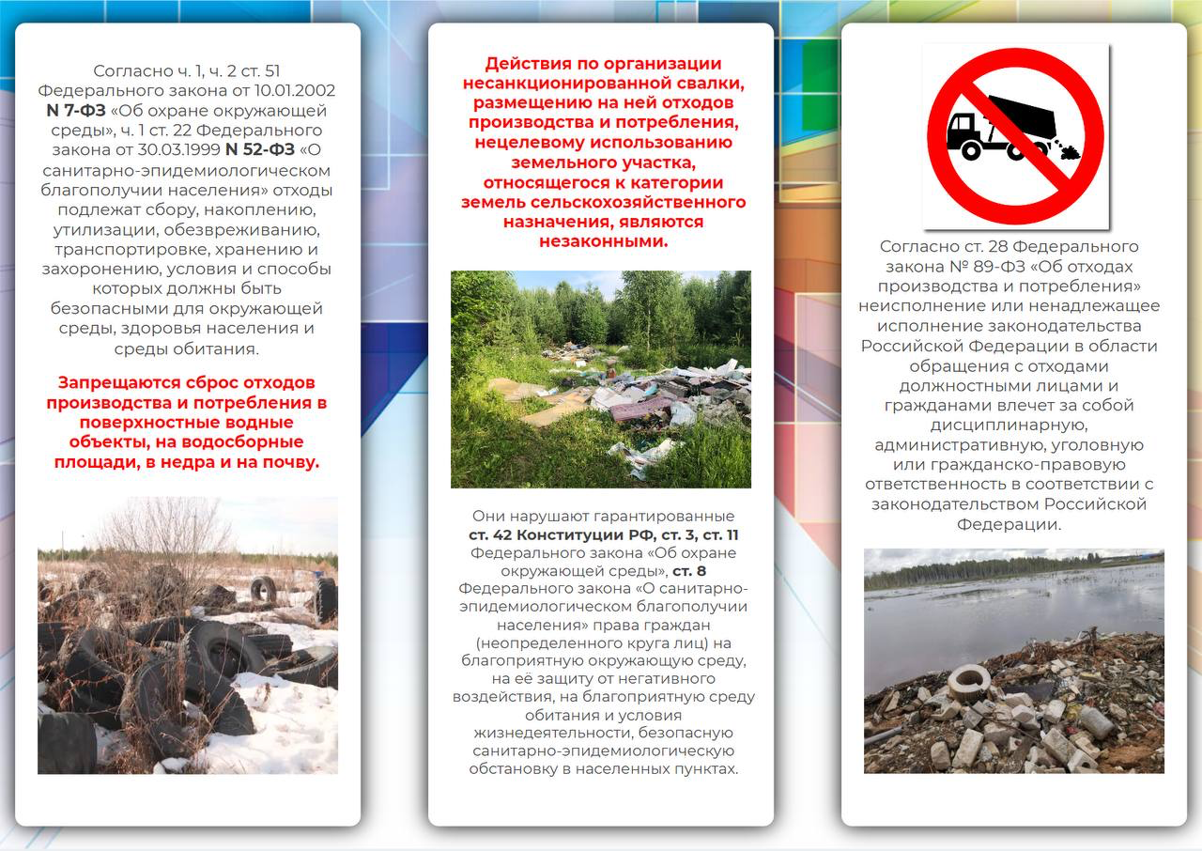

Адрес страницы: http://bogorodskoe.mos.ru/security_and_law_and_order/bezopasnost/detail/12665714.html
Управа района Богородское города Москвы

